Errado:
Teste webservice http://localhost/eformscoldservice/coldservice

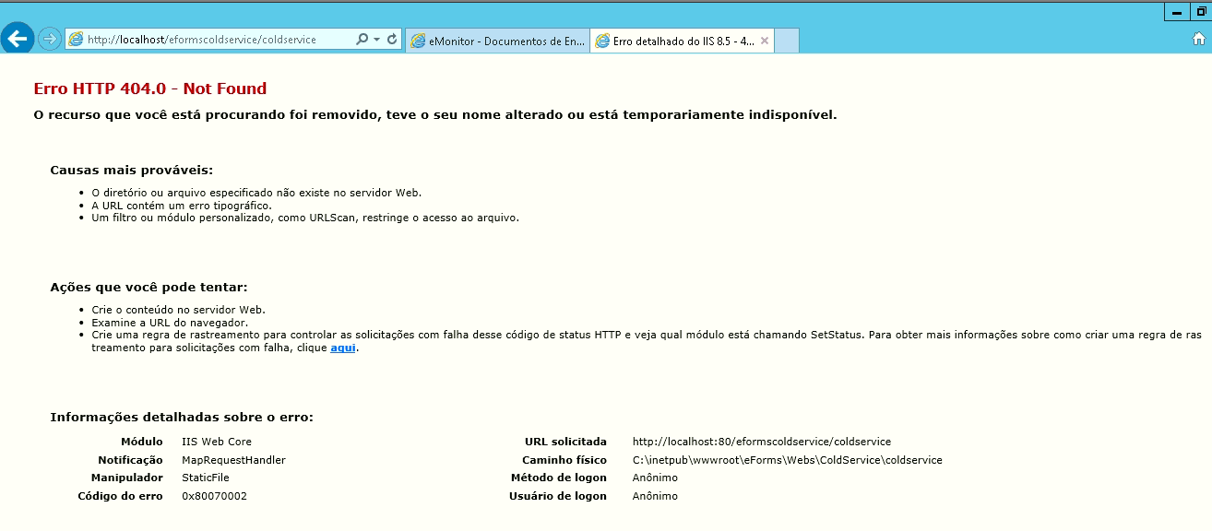

Correto:
Teste webservice http://localhost/eformscoldservice/coldservice.asmx

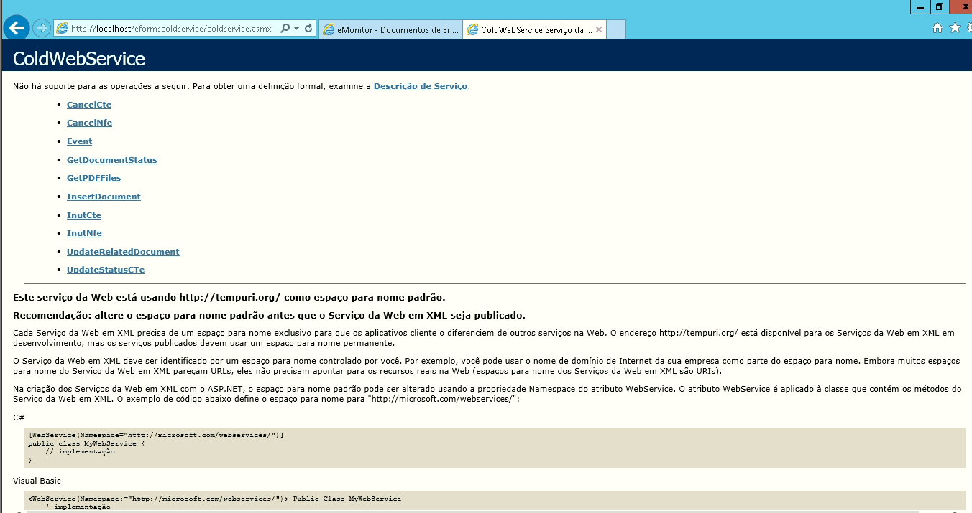

Onde localizar esta informação:
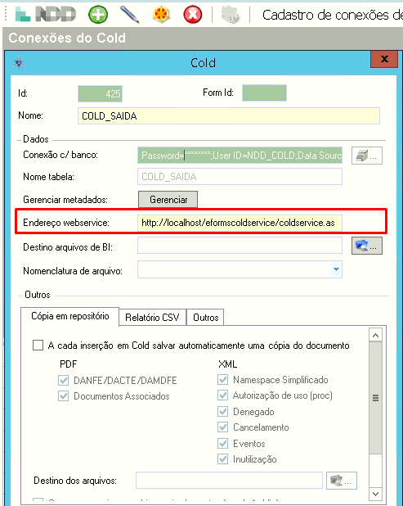
Este erro é gerado pela falha de comunicação:
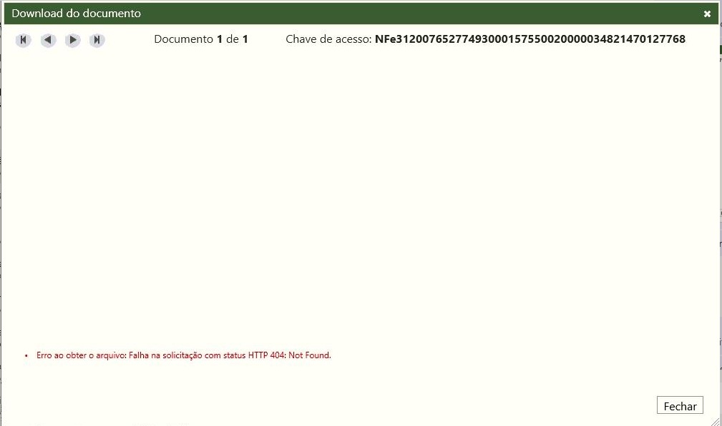

Após foi apresentado erro de permissão no seguinte caminho C:\inetpub\wwwroot\eForms\Webs\ColdWeb\Cold\pdf\doctemp\423_2932b8df-dacc-4cf1-9c55-928be1d0fd50_p1.pdf'

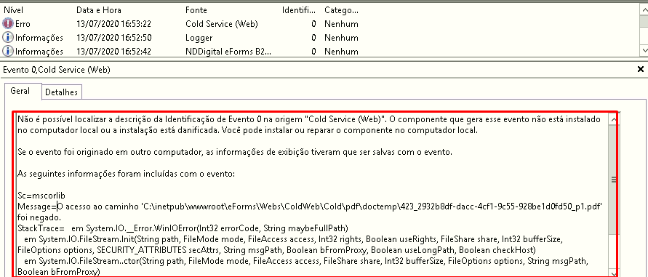

Para resolver esta situação foi colocado permissão total na pasta eForms\Webs\ColdWeb\Cold\pdf\doctemp\423_2932b8df-dacc-4cf1-9c55-928be1d0fd50_p1.pdf'

